Boulettes à la marocaine
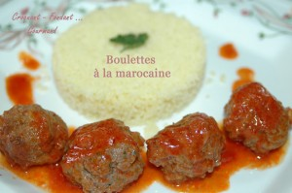 Pour 8 Croquants-Gourmands
Les boulettes :
- 1 kg de bœuf haché
- 1 œuf
- 1 oignon
- 3 càs de persil haché
- ½ càc de chaque épice : paprika-coriandre -cannelle-cumin
- Huile d'olive
- sel & poivre du moulin
La sauce :
- 2 oignons
- 3 gousses d'ail
- 140 g de concentré de tomate
- 3 boîtes de tomates en dés(3 X 400g)
- 400 ml d'eau
- ½ càc de chaque épice : paprika-coriandre -cannelle-cumin
- Huile d'olive
- sel & poivre du moulin
Les boulettes :
Mélanger les épices. Éplucher et hacher finement l'oignon.
Dans un saladier, mélanger la viande hachée avec l'oignon, les épices et le persil.
Ajouter l'œuf, saler, poivrer et mélanger soigneusement. Former les boulettes.
Faire frire les boulettes dans un filet d'huile d'olive en les retournant régulièrement pour qu'elles soient dorées de tous côtés.
Les déposer au fur et à mesure sur un papier absorbant pour bien les égoutter, puis réserver.
La sauce :
Peler les oignons, peler et dégermer les gousses d'ail. Les hacher finement.
Faire revenir les dés d'oignons et d'ail dans 2 cuillerées à soupe d'huile chaude, sans les laisser brunir.
Ajouter le concentré de tomate et remuer pendant quelques instants sur feu vif.
Incorporer les tomates en dés, l'eau et les épices, saler et poivrer.
Couvrir et laisser mijoter à petit feu en remuant de temps en temps pendant 30 minutes.
Ajouter les boulettes et laisser mijoter pendant une dizaine de minutes.
Parsemer de persil finement ciselé avant de servir chaud.
J'ai servi avec de la graine de couscous simplement assaisonnée d'huile d'olive.

